**Infraestrutura de Software - 2022.2 - Final**

**1**. O núcleo (*kernel*) de um sistema operacional pode ser estruturado de formas distintas, como, por exemplo, usando a abordagem monolítica ou micronúcleo (*microkernel)*. Explique a estrutura micronúcleo e cite vantagens em relação à estrutura monolítica. (2,0)

2. Um sistema operacional possui estruturas de dados para gerenciar o contexto de processos e *threads*. Explique as informações que são guardadas respectivamente em um contexto de processos e *threads*. (2,5)

**3.** A tabela abaixo demonstra uma memória com 5 molduras de páginas. A coluna Moldura representa a identificação da moldura.;Ordemindica a ordem de inserção das páginas na memória (o menor número, inserção mais cedo. Ex: moldura 1 tem a primeira página adicionada na memória); Tempo apresenta a última referência feita a página alocada na moldura; os bits R e M representam, respectivamente, referenciado e modificado. Assuma o tempo atual 600. Para os seguintes algoritmos, qual a moldura terá a respectiva página substituída: (i) FIFO, (II) Segunda chance; (III) Não recentemente usada; (iv) Conjunto de Trabalho, assumindo a constante ᵼ = 550. Por fim, descreva brevemente o algoritmo WSClock – Conjunto de Trabalho Relógio (2,5)  
 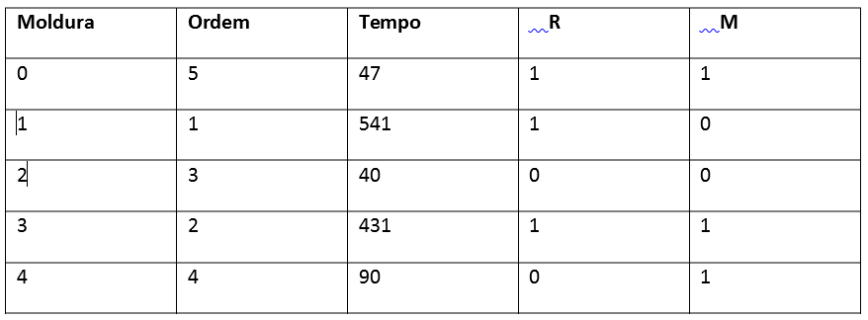

5. Em um sistema de controle de estoque, deseja-se fazer o levantamento da quantidade de produtos armazenados. Para isso, faça um programa que irá ler um número N de arquivos com as informações sobre o estoque. Cada arquivo terá um produto por linha que será um número 1 <= y <= 10, representando um dos 10 tipos de produtos estocados. Threads serão utilizadas para fazer a contagem da quantidade, lendo os dados dos arquivos e incrementando um vetor *qtde_prod* de tamanho 10.. Você deverá garantir a exclusão mútua separada para cada posição do array *qtde_prod*. Mais especificamente, enquanto um produto *x* está sendo contabilizado por uma *thread* e esta modificar o array na respectiva posição, uma outra thread pode modificar o array em uma posição *y* que representa outro produto. Obviamente, se mais de uma thread quiser modificar a mesma posição do array *qtde_prod* simultaneamente,somente 1 terá acesso, e as outras estarão bloqueadas.. Faça a implementação utilizando *pthreads*. **Foque no controle da modificação de** *qtde_prod.* **int pthread_mutex_unlock(pthread_mutex_t *mutex); int pthread_mutex_lock(pthread_mutex_t *mutex); int pthread_cond_wait(pthread_cond_t *cond, pthread_mutex_t *mutex); int pthread_cond_signal(pthread_cond_t *cond);int pthread_cond_broadcast(pthread_cond_t \**cond*); int pthread_mutex_init(pthread_mutex_t *mutex, const pthread_mutexattr_t *attr);int pthread_mutex_destroy(pthread_mutex_t *mutex); int pthread_join(pthread_t *thread*, void \*\**value_ptr*); int pthread_barrier_wait(pthread_barrier_t *barrier); int pthread_barrier_init(pthread_barrier_t * barrier, const pthread_barrierattr_t * attr, unsigned int count ); (3,0)**